 | http://www.rg.ru/2013/12/11/vyplata-gvp-anons.html

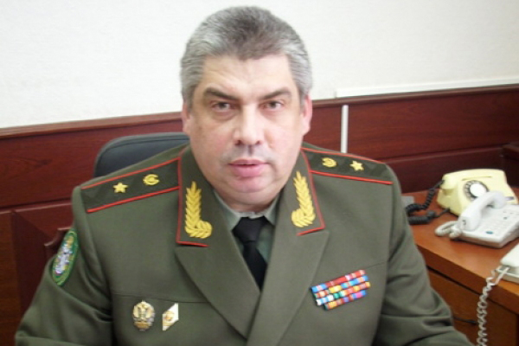
Начальник 3 управления надзора Главной военной прокуратуры генерал-майор юстиции Топориков М. Л. Фото: Пресс-служба Главной военной прокуратуры.
Вопрос: Здравствуйте. С 1 апреля 2009 года выведен в распоряжение командующего в связи с организационно-штатными мероприятиями с последующим увольнением с военной службы после получения жилья по договору социального найма. Состою на учете в едином реестре данных по жилью для военнослужащих. Все это время снимаю жилое помещение. Компенсацию за поднаем получал вовремя, но сегодня узнал, что данная компенсация мне вдруг стала не положена, потому что я не состою на учете нуждающихся в служебном жилом помещении в ФГКУ "Западное РУЖО МО РФ". В выплатах отказывают, ссылаясь на Постановление Правительства Российской Федерации от 2004 года № 909 и Приказ Минобороны России от 2005 года №235. Считаю, что выплаты прекращены незаконно и безосновательно. Я прав?
Александр Мишуринский, г. Вологда
Ответ: В соответствии с пунктом 3 статьи 15 Федерального закона от 27 мая 1998 года № 76-ФЗ "О статусе военнослужащих" - военнослужащим, проходящим военную службу по контракту, и членам их семей предоставляются служебные жилые помещения, пригодные для временного проживания, жилые помещения маневренного фонда или общежития.
В случае отсутствия указанных жилых помещений воинские части арендуют их для обеспечения военнослужащих и совместно проживающих с ними членов их семей или по желанию военнослужащих ежемесячно выплачивают им денежную компенсацию за наем (поднаем) жилых помещений в порядке и размерах, которые определяются Правительством РФ.
Таким образом, аренда для военнослужащего жилого помещения возможна только в случае отсутствия жилья служебного фонда. Из Вашего письма следует, что для получения служебного жилья вы к командованию не обращались.
С учетом изложенного в выплатах вам отказано правомерно.
Для обеспечения служебным жильем либо в случае его отсутствия возобновления выплат за поднаем жилья Вам необходимо обратиться к командованию с соответствующими рапортами.
Опубликовано на сайте "Российской Газеты" 11 декабря 2013 г.

